**Amplifier Module V1 for the PAM**

* Frequency: 0.05-20GHz
* Gain: 18dB
* Impedance: 50Ω

**Ein Bild, das Text, Diagramm, Reihe, Zahl enthält.
Schematic**

Inputs:

* RFin: Radio signal input
* +5V: supply voltage (+5V@57mA)
* GND

Outputs:

* RFout: Radio signal output

**Components** -*All Case Codes are metric*

**Ein Bild, das Text, Screenshot, Diagramm, Schrift enthält.
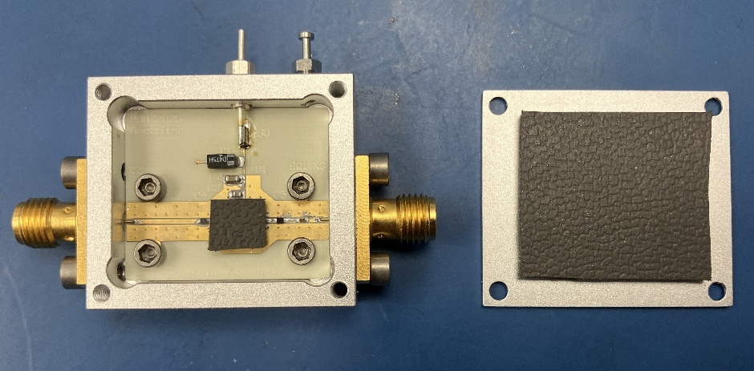**2 – SMA 2Hole (142-1701-201) [X2, X3]  
1 – Feed through cap 4-40UNC-2A (B3C153B) [X1]  
1 – Turret Terminal 2-56 UNC – 2A (1595-2)  
1 – 23 dB amp (MML098GQ4A) [U1]  
2 – 10nF 0806 (939113733510) [C4, C5]  
1 – 100pF 1005 (GRM1555C2A101FA01D) [C3]  
1 – 1000pF 1608 (GCM1885C1H102FA16D) [C2]  
1 – 4.7uF 3216 (TH3A475K020C5000) [C1]  
1 – 3.5dB equalizer 0605 (AEQ05472-T) [EQ1]  
   
1 – RO4350 PCB   
1 – Box   
1 – Lid  
4 – Screws 3-48 UNC - 2B x 3/16 (92196A091)  
4 – Screws 2-56 UNC - 2B x 1/8 (21202)  
4 – Screws 2-56 UNC - 2B x 5/32 (91771A884)  
1 – RF-absorber PSA 0.08’’, ca. 20 x 24 mm (MR42-0008-20)  
1 – RF-absorber Urethane 0.06’’ ca. 5 x 5 mm (ARC-UD-11881-3)

**Footprint**

Ground pins surrounding the RF input and RF output are **not** connected to the central ground pad.

Ein Bild, das Text, Screenshot, Diagramm enthält.

**S-parameters**

S-parameter measurement with the VNA (N5230C) of v1 amplifier module 1. Ein Bild, das Text, Diagramm, Reihe, Zahl enthält.
